Control de Cambios

|  |  |  |  |  |
| --- | --- | --- | --- | --- |
| Fecha | Versión | Descripción | Autor | Aprobó |
| 06/02/2017 | 1.0 | Definición de las maquetas | Gaston F. Ramirez |  |

Tabla de Contenidos

**Introducción** 3

Objetivos del Documento 3

**Maquetas** 3

# Introducción

## Objetivos del Documento

Este documento tiene como principal objetivo proveer un conjunto de maquetas que sirvan al momento de diseñar los sistemas de administración, teniendo en cuenta la configuración de comercios, categorías y otras configuraciones globales, como así también la visualización de estadísticas correspondientes a los comercios y las transacciones que los usuarios realizan con los productos y ofertas de dichos comercios.

Además, se proveerán maquetas para el diseño de la página principal y la página de productos disponible para los usuarios.

# Maquetas

## Para usuarios comunes:

### Home

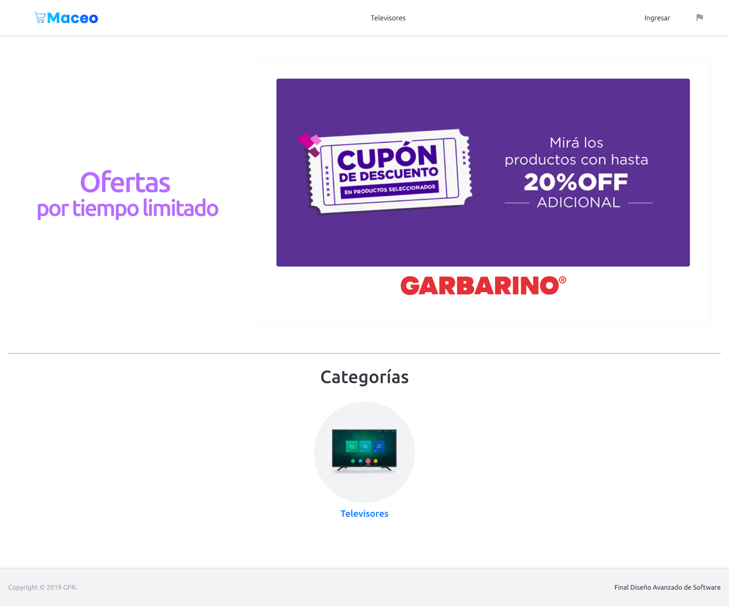

### Lista de productos

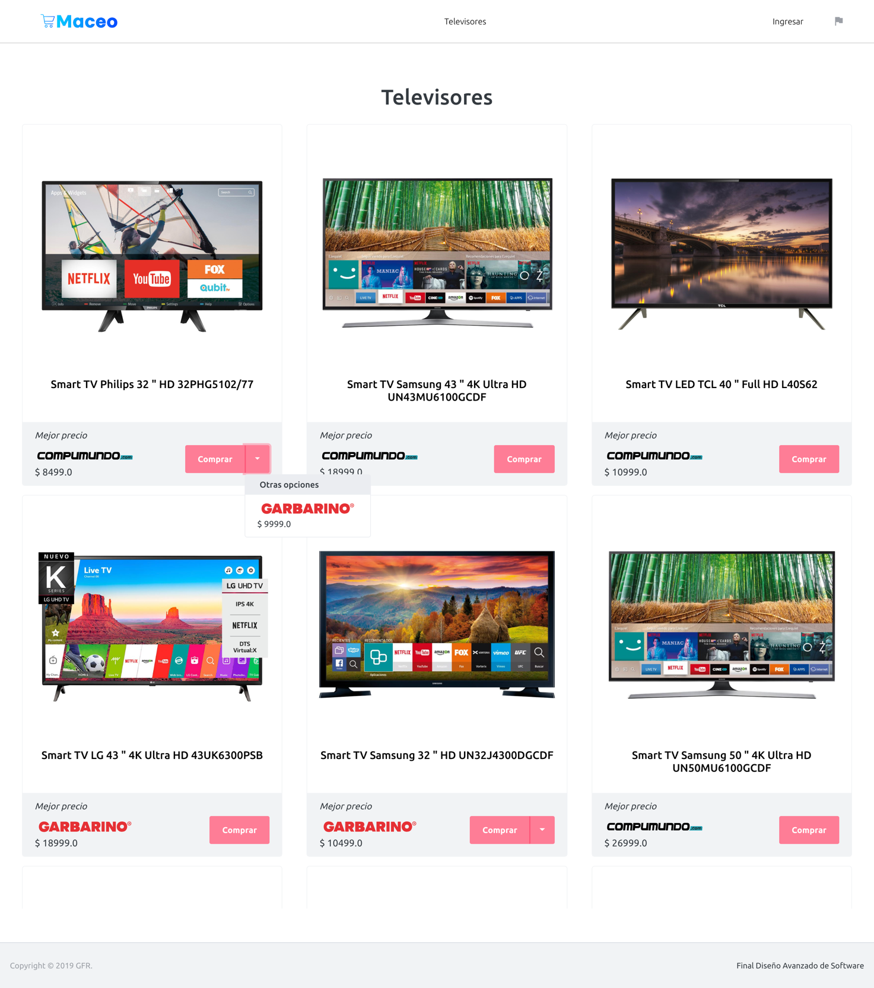

### Login

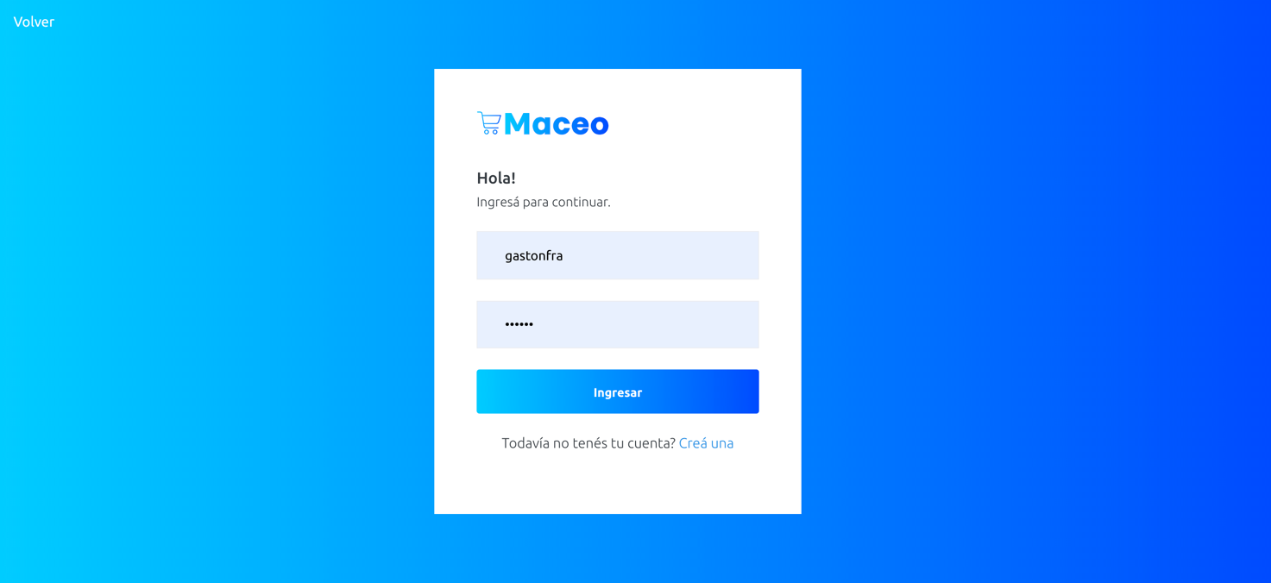

### Registro

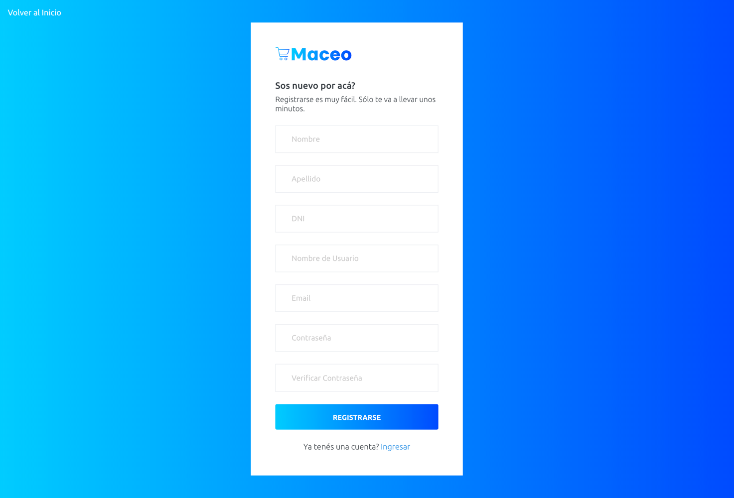

### Redirección

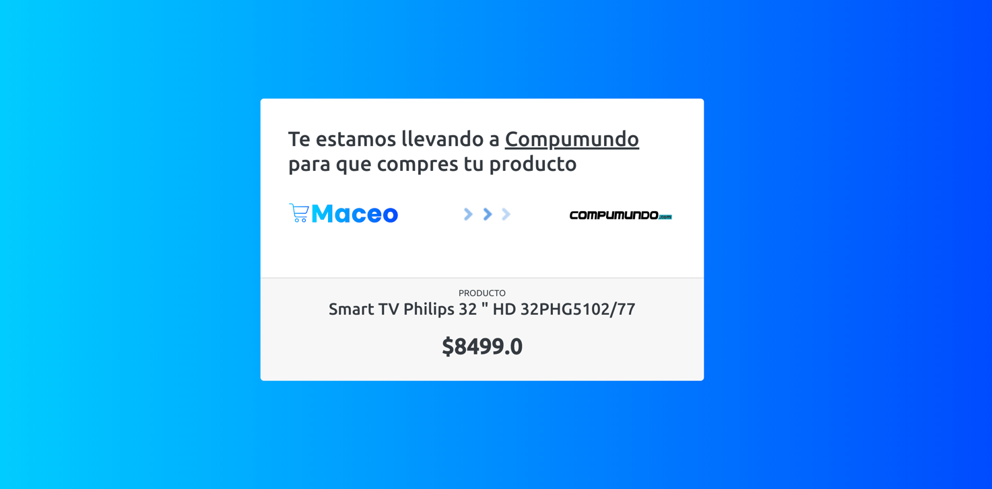

### Edición de Perfil

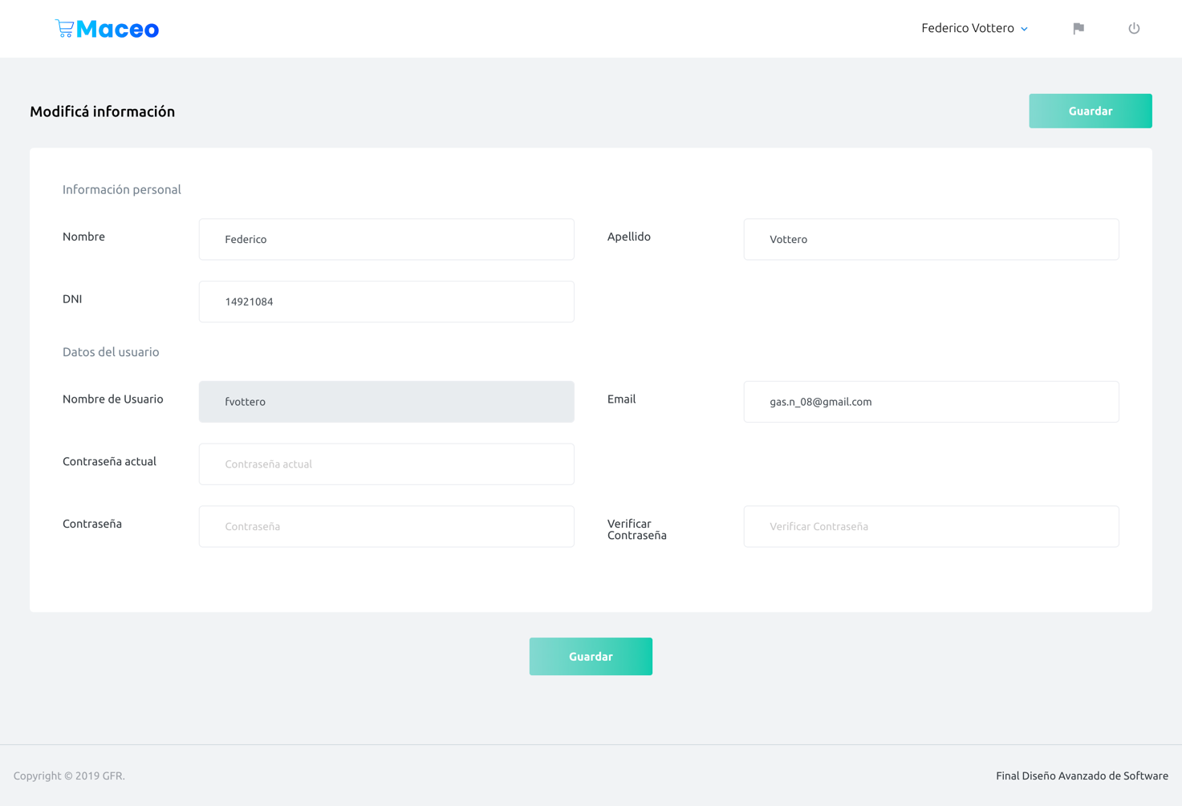

**Para administradores:**

### Dashboard

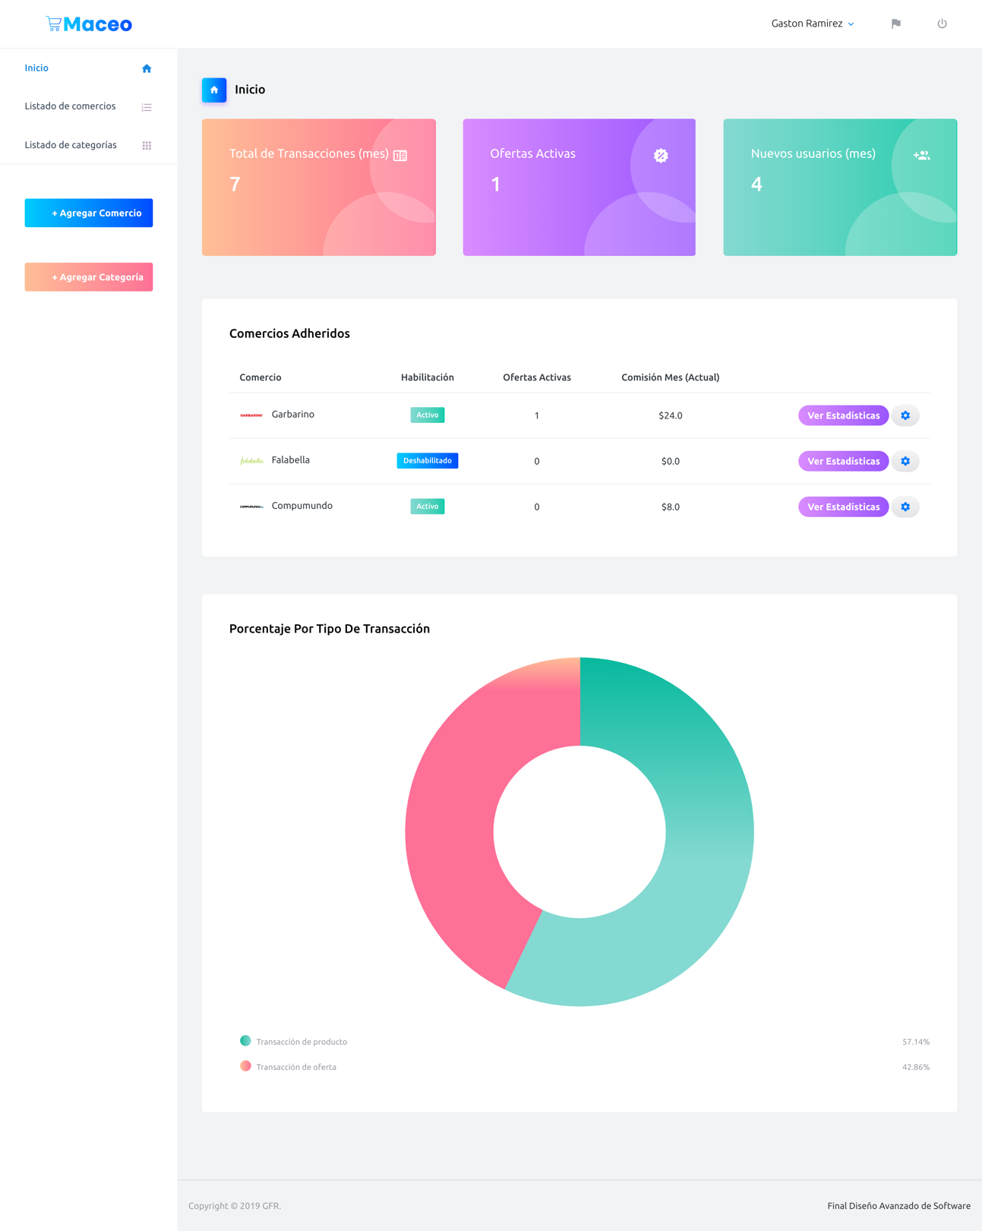

### Agregado y edición de Comercio

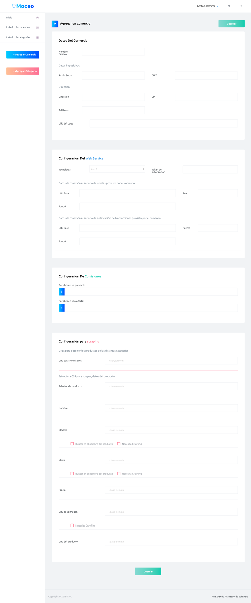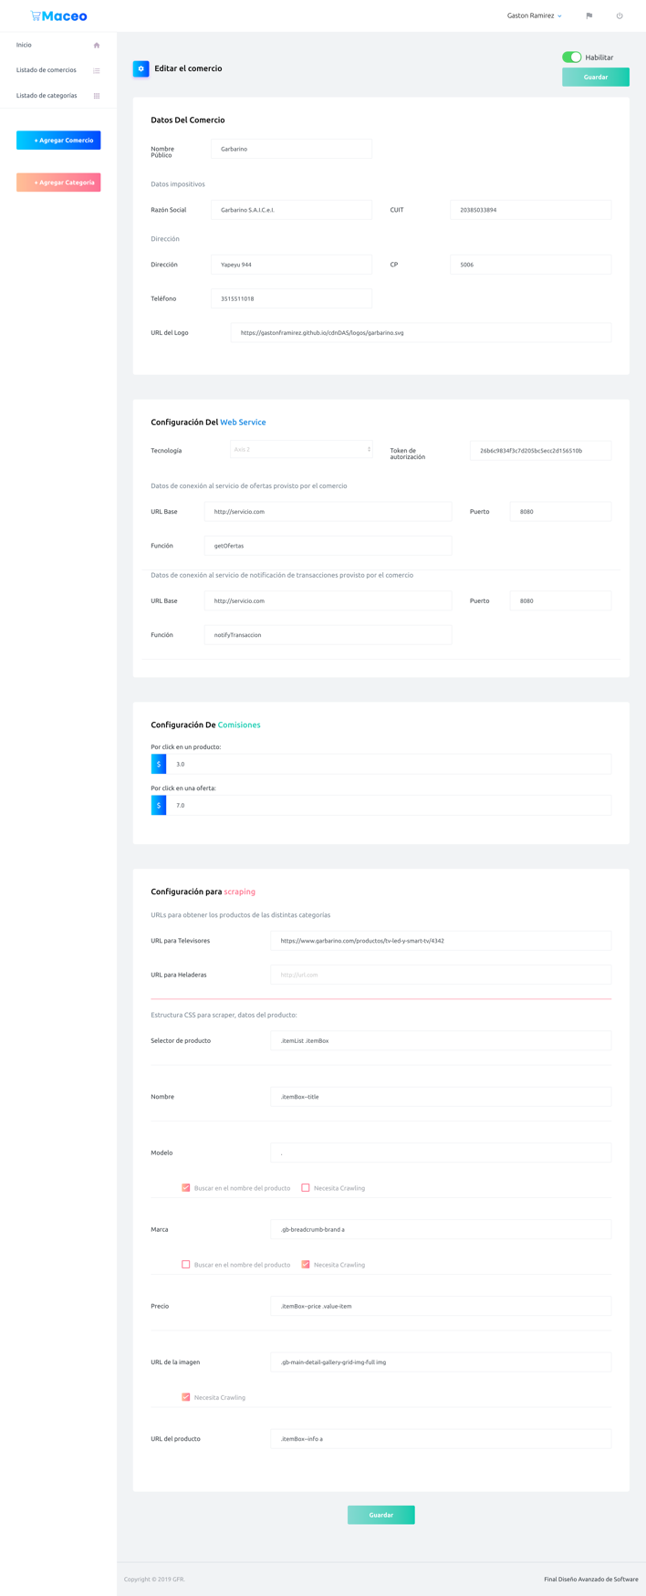

### Estadísticas de Comercio

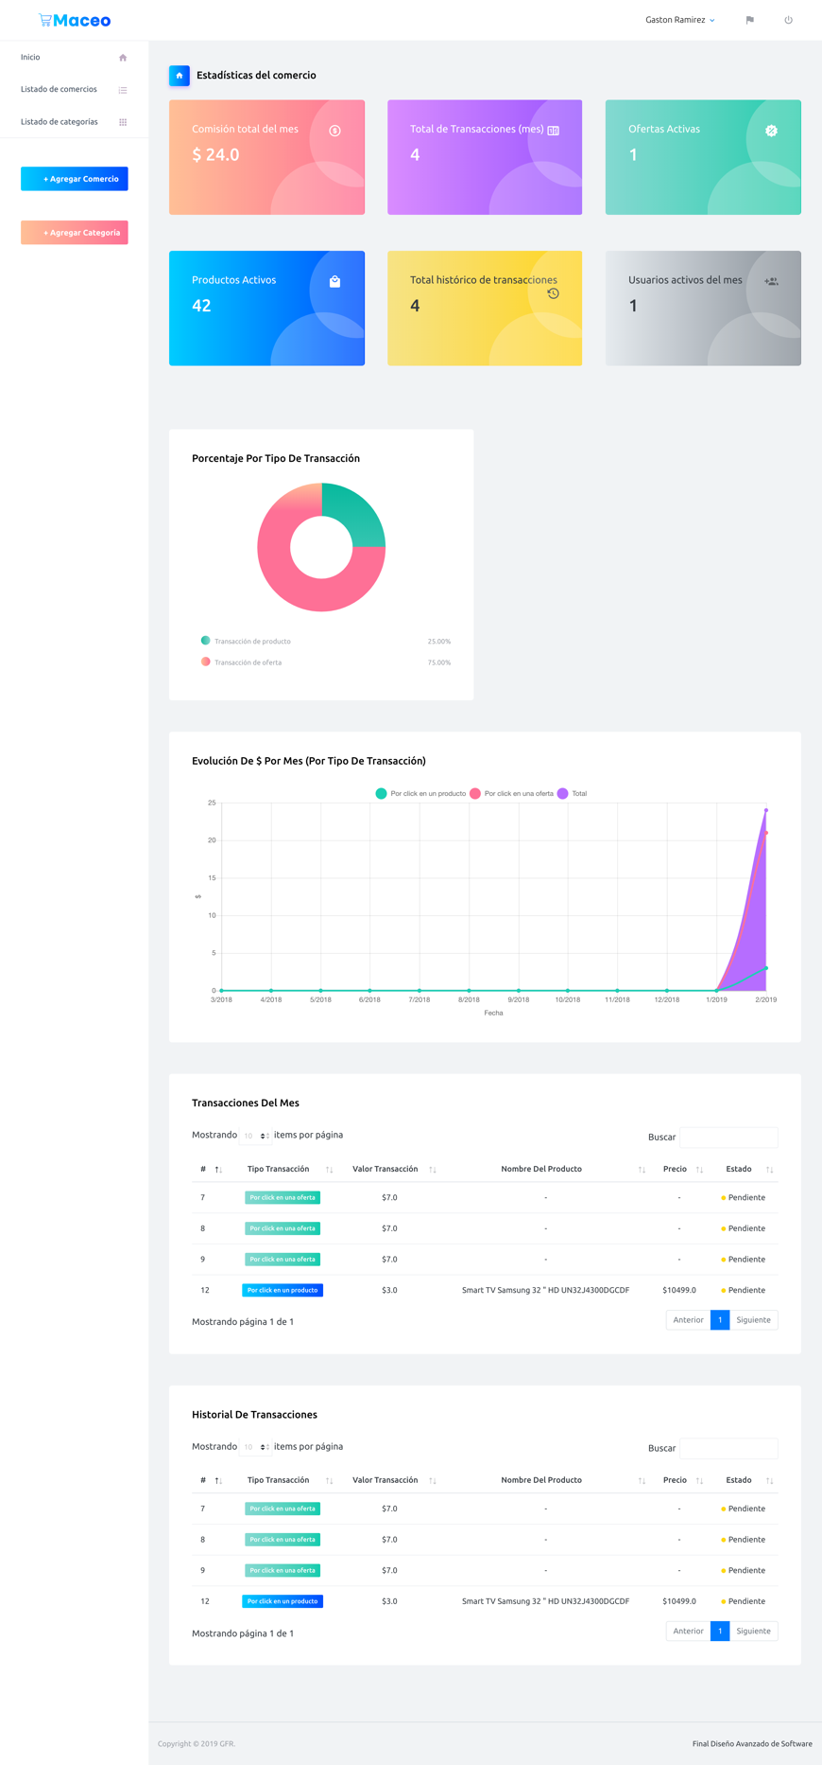

### Agregado de Categoría

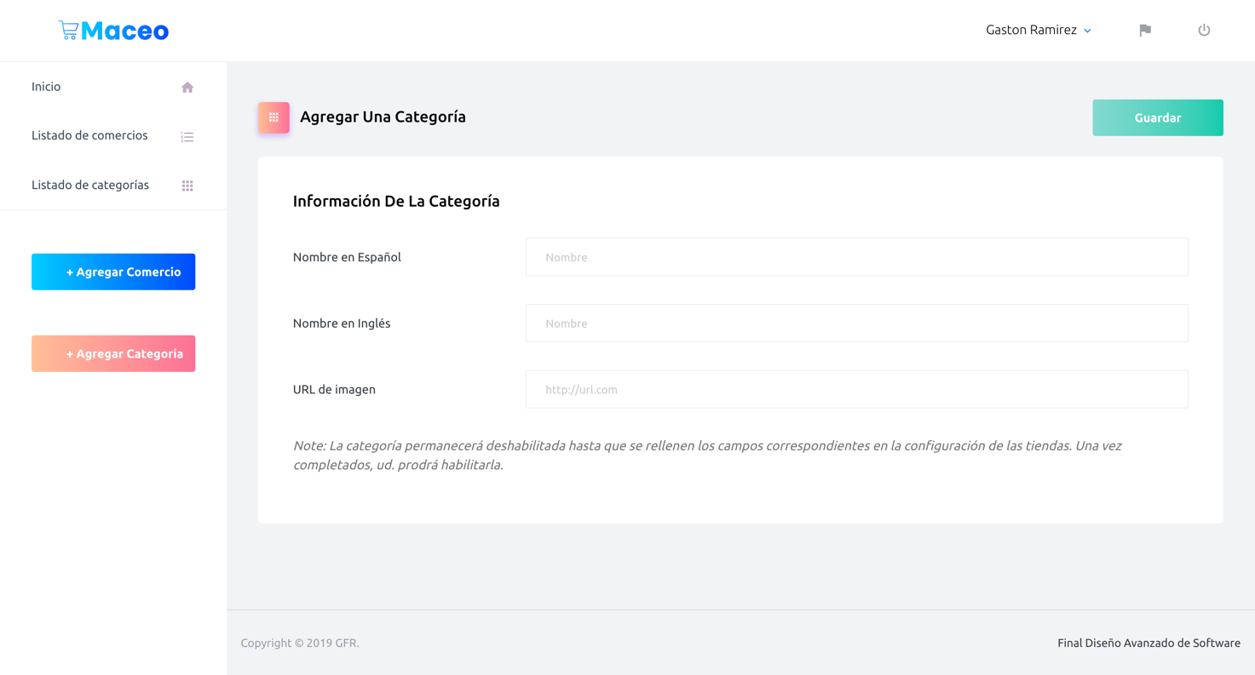

### Lista de Comercios

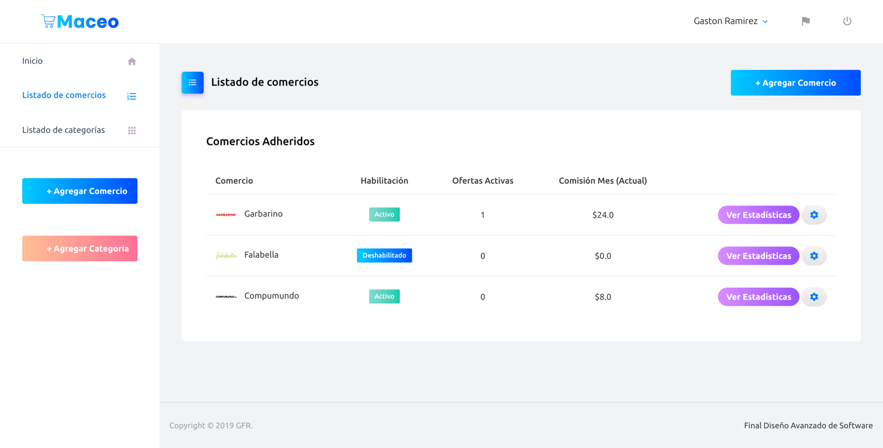

### Lista de Categorías

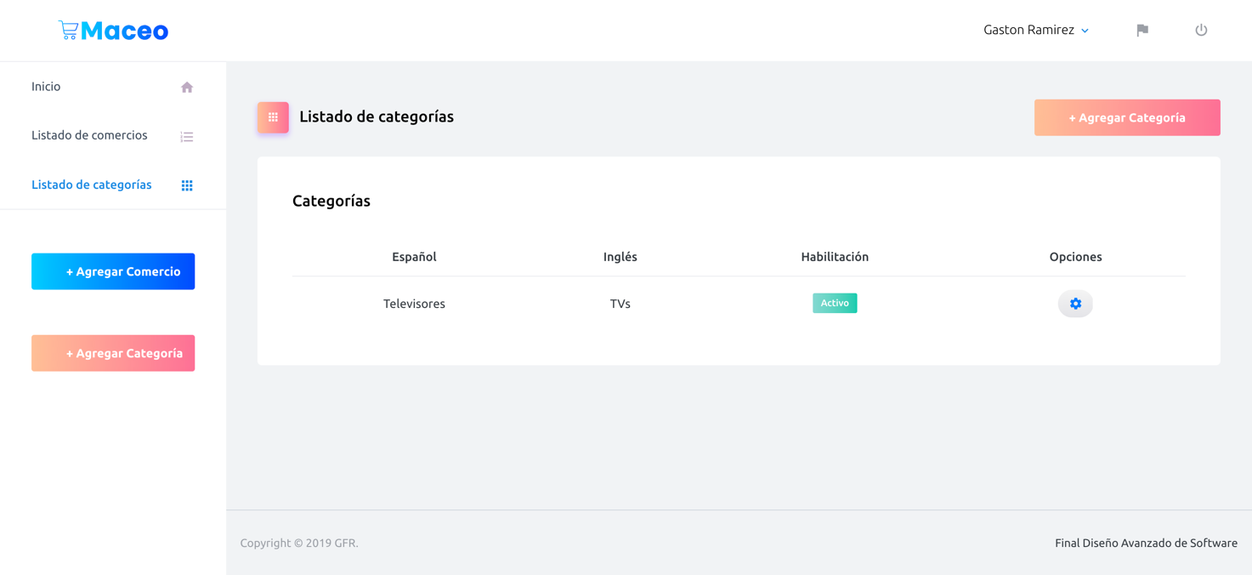

### Editar Perfil

